[存在图像重复和潜在篡改的迹象，湖北医药学院刘莹的论文被撤稿](https://mp.weixin.qq.com/s?__biz=MzkwMjY4ODQ5Mw==&mid=2247496712&idx=4&sn=be3b1f1162347c017d2022bda86ce19b&chksm=c1800169aa876060876f194a44cc5b8a0200e0134a8c37fbfaf1645d834f4ef2f6ddc71dcff5&scene=126&sessionid=1742746874)

R2[Reviewer 2](javascript:void(0);)2025-03-19 00:02:51浙江



点击蓝字关注我们



**论文信息**

2018年4月27日，湖北医药学院基础医学院的Yunfei Zhang（第一作者） & Ping Huang（第一作者） & Xuewen Liu（第一作者）& Ying Liu（通讯作者 音译 刘莹） & Yuan Si（通讯作者 音译 司渊）在Journal of Pharmacological Sciences(中科院三区 IF=3)期刊上在线发表题为"Polyphyllin I inhibits growth and invasion of cisplatin-resistant gastric cancer cells by partially inhibiting CIP2A/PP2A/Akt signaling axis"(聚卟啉 I 通过部分抑制 CIP2A/PP2A/Akt 信号轴，抑制顺铂耐药胃癌细胞的生长和侵袭)论文。

本研究工作得到了以下基金项目的资助：中国国家自然科学基金（项目编号：8100157）；中国湖北省自然科学基金（项目编号：2016CFB528）；湖北省十堰市科技项目（项目编号：17Y01和18Y25）；湖北医药学院创新团队基金（项目编号：FDFR201801）；以及国家级大学生创新创业训练计划项目（项目编号：201810929012和201810929014）。

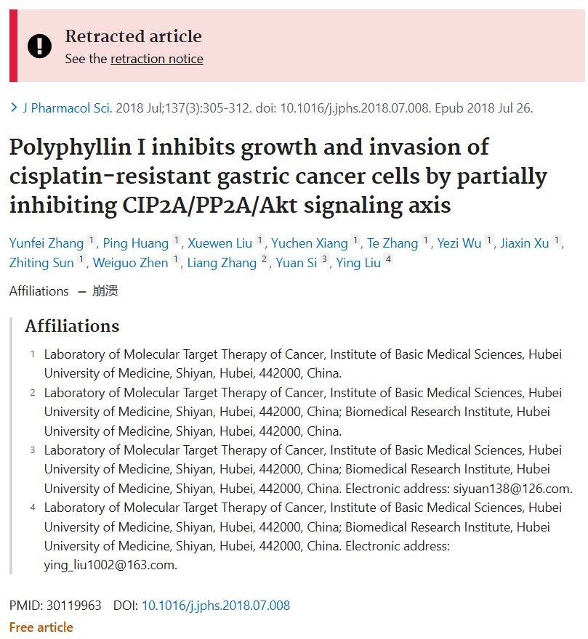

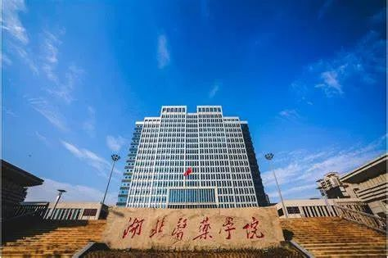



**质疑信息**

* **图5H存在重复面板。**

Figure 5H appears to have some image overlaps.

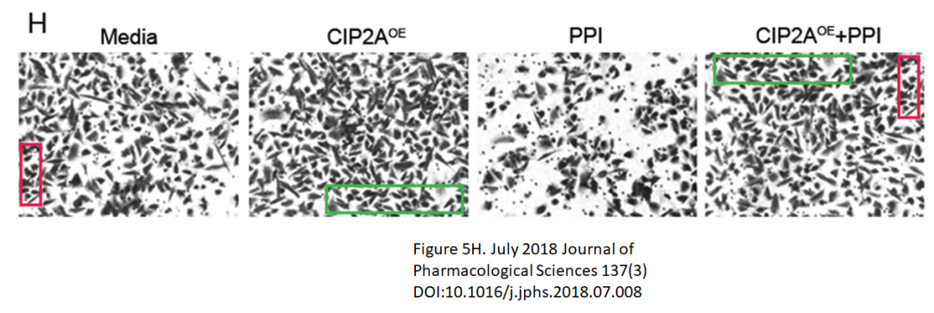

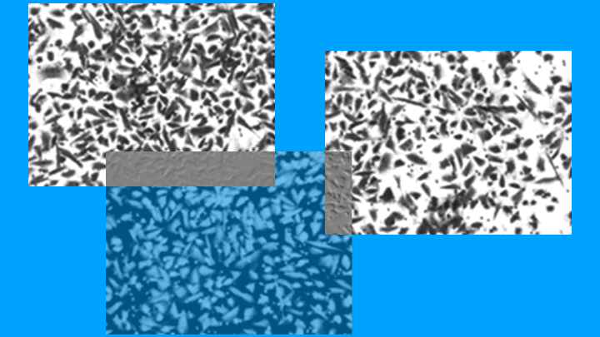

* **图2A和3A存在重叠面板。**

Figures 2A and 3A: the overlap indicated with yellow boxes

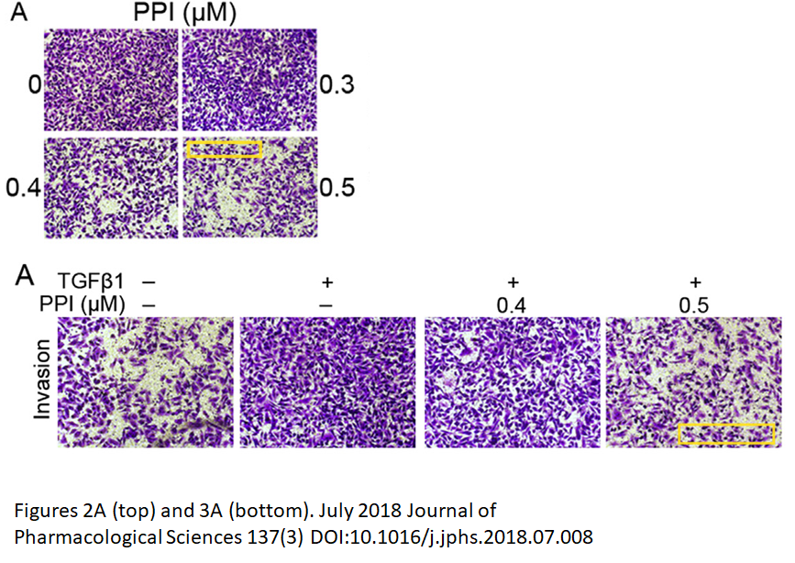

* **图6B与无关论文图像重叠。**

[left] Fig 6B.

[right] Fig 6A from "Upregulation of SHIP2 participates in the development of breast cancer via promoting Wnt/ β-catenin signaling" (Zhou et al 2019) - flipped through 180 deg for convenience.

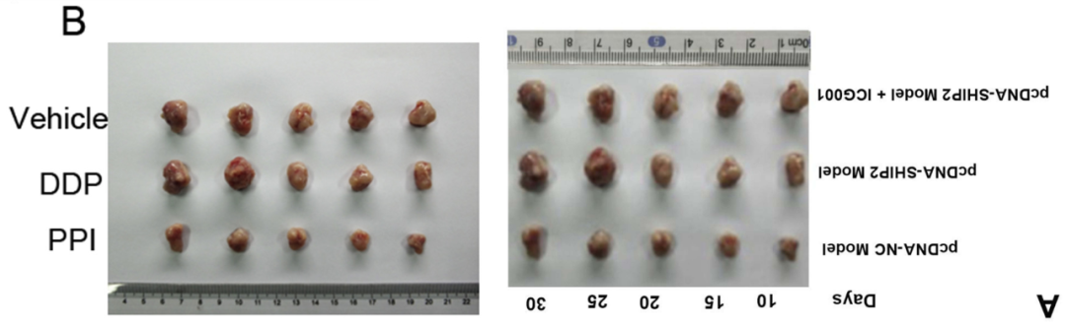

* **图5H与一篇无关论文图像重叠。**

[above]Fig 5H again. ImageTwin points out that some of the panels previously appeared in [below] Fig 4A of "The natural compound magnolol inhibits invasion and exhibits potential in human breast cancer therapy" (Liu et al 2013).

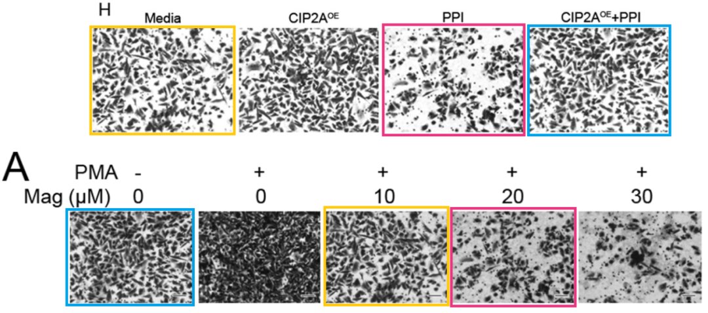



**撤稿原因**

**本文已于2025年3月4日被撤回：**本文应主编要求被撤回。

作者曾请求在本期刊发布勘误表，以更正图片3A和5H，但当时主编注意到了PubPeer上的一篇报告。经过进一步调查，图片3A和5H存在重复和潜在篡改的迹象。因此，主编对该论文失去了信心。

通讯作者不同意撤回决定。



**参考信息**

https://pubpeer.com/publications/72DB4E20876400E6900CD94CA7412B#10

https://pubmed.ncbi.nlm.nih.gov/30119963/

https://www.sciencedirect.com/science/article/pii/S1347861318301270?via%3Dihub